清华大学体检费线上缴纳操作指引
图文版 · 简明操作手册
步骤1：关注公众号，开启消息接收
请在微信中搜索并关注「清华大学信息服务」公众号，或扫下图二维码，确保已开启「接收企业消息」权限，以便及时收到缴费通知。
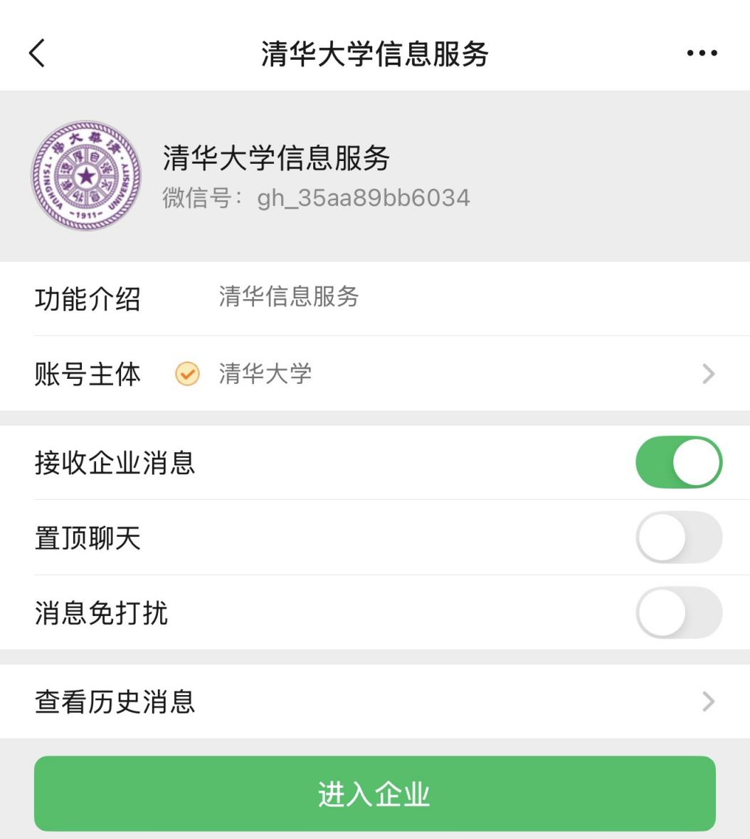
图1：清华大学信息服务公众号及消息设置
步骤2：进入电子收费大厅
当您有待缴体检费时，将收到来自「财务信息服务」的收费推送消息。请点击消息中的链接，进入电子收费大厅。
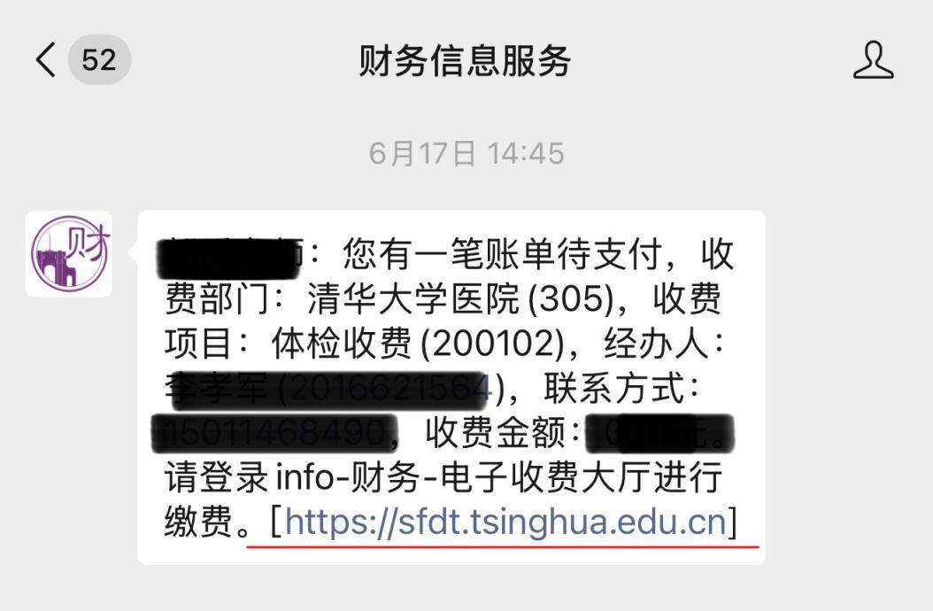
图2：财务信息服务发送的待缴账单消息

步骤3：登录学校 info 平台
点击链接后，页面将跳转至「清华大学用户电子身份服务系统」。请输入您的校内账号（学号/工号）及密码完成登录。
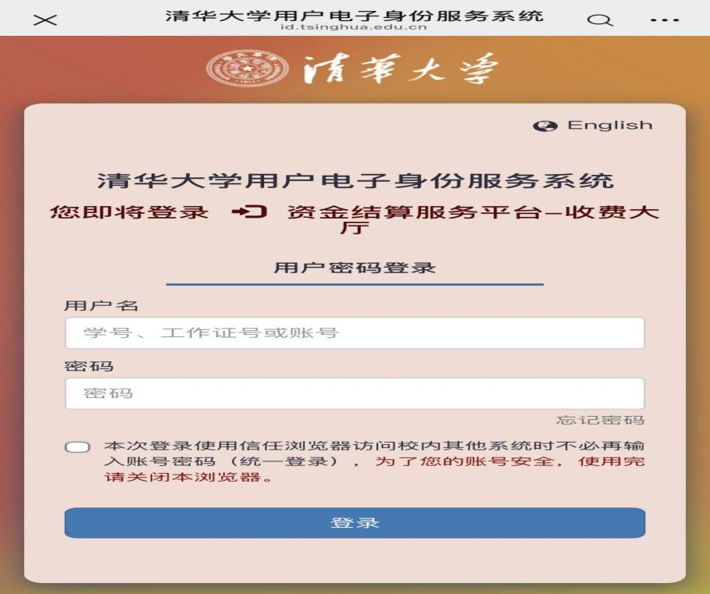
图3：清华大学用户电子身份服务系统登录界面
步骤4：查看账单并完成缴费
登录成功后，系统将自动跳转至「清华大学综合收费大厅」，在「我的待缴费用」模块中，找到体检费账单，核对金额139元，无误后点击缴费即可完成支付。
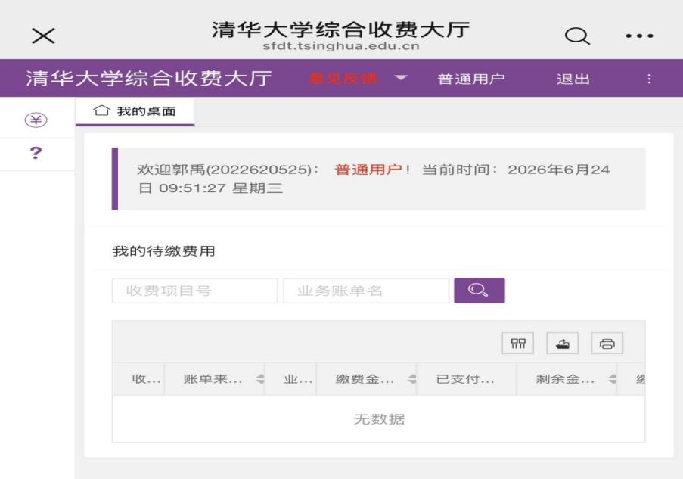
图4：清华大学综合收费大厅 - 我的待缴费用

